Zał. nr 3 dokumentacja fotograficzna
Lokalizacja cmentarza wojennego na mapie Giżycka

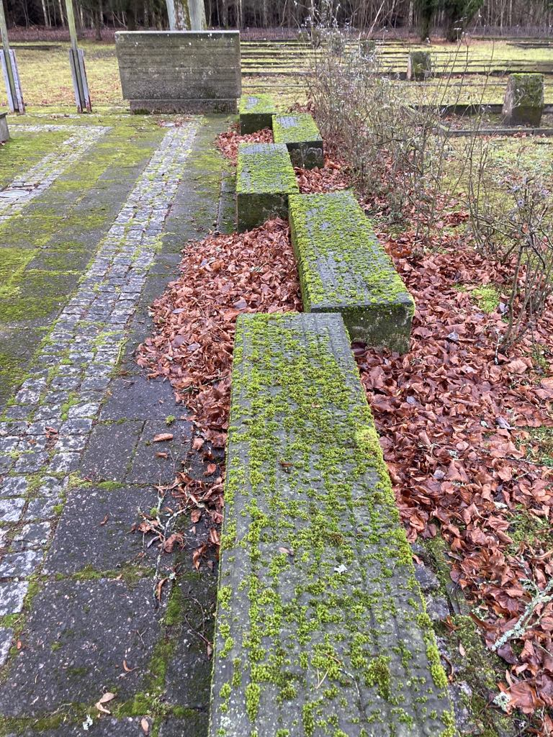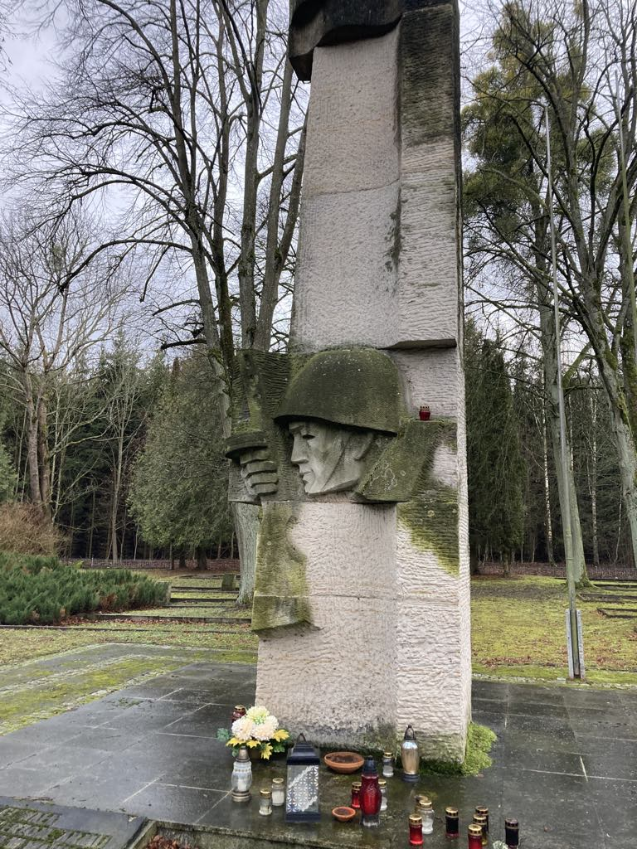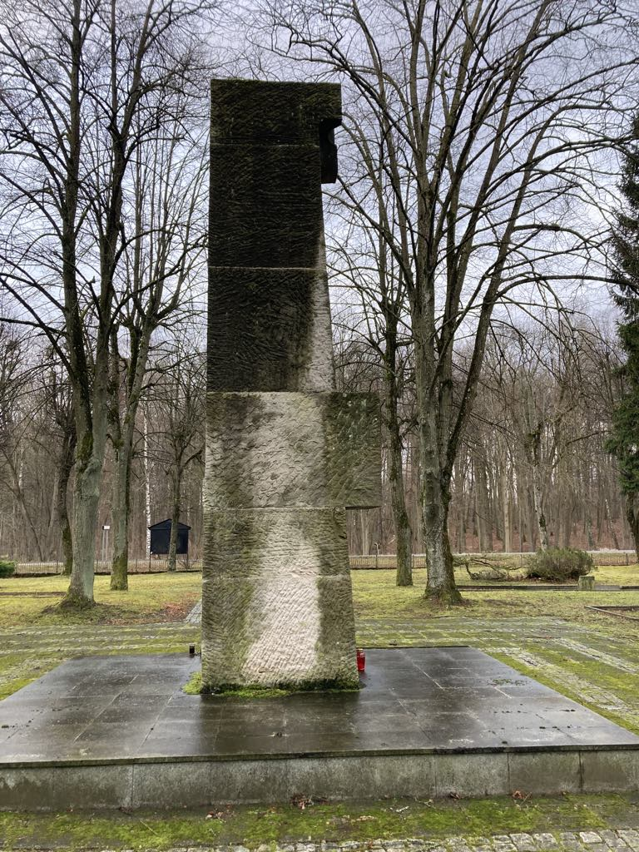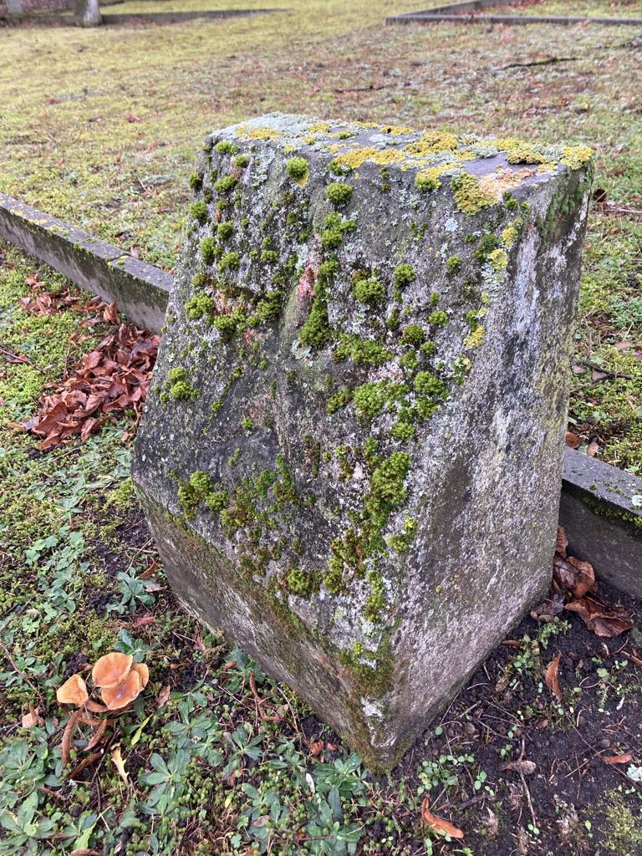

Fotografie przedstawiają pomnik wraz z cokołem oraz 6 tablicami wokół niego, a także jedną z 36 tablic memorialnych zlokalizowanych na poszczególnych kwaterach.

